Ein Bild, das Text, dunkel enthält.
Das Sortier-Netzwerk

Anleitung und Funktionsweise



**INHALT**

1. Bestandteile und Aufbau
2. Vorbereitung
3. Durchführung
4. Praktische Hinweise
5. **Bestandteile und Aufbau**

Möchte man sechs Elemente sortieren, benötigt man ein sechs-stufiges Sortiernetzwerk.

Möchte man mehr Elemente sortieren, benötigt man entsprechend mehr Stufen im Sortier-Netzwerk.

In unserem sechs-stufigen Beispiel besteht das Netzwerk aus:

* einer Startreihe aus den 6 Elementen
* 5 Vergleichsreihen mit insgesamt 12 Vergleichsfeldern



* einer Ergebnisreihe mit den geordneten Elementen.

1. **Vorbereitung**

*Sortier-Netzwerk nach Vorlage auf den Boden kleben.*

ACHTUNG: So groß, dass zwei Personen/Kinder in einem Kreis stehen können bzw. so viel Abstand, dass zwei Personen/Kinder an einem Feld nebeneinanderstehen können

* Ein Bild, das Person enthält.

  Automatisch generierte BeschreibungDie Pfeile wurden aus blauem DinA4 Kopierpapier gefertigt
* Die Felder sind runde Faltpapiere/Moderationskarten

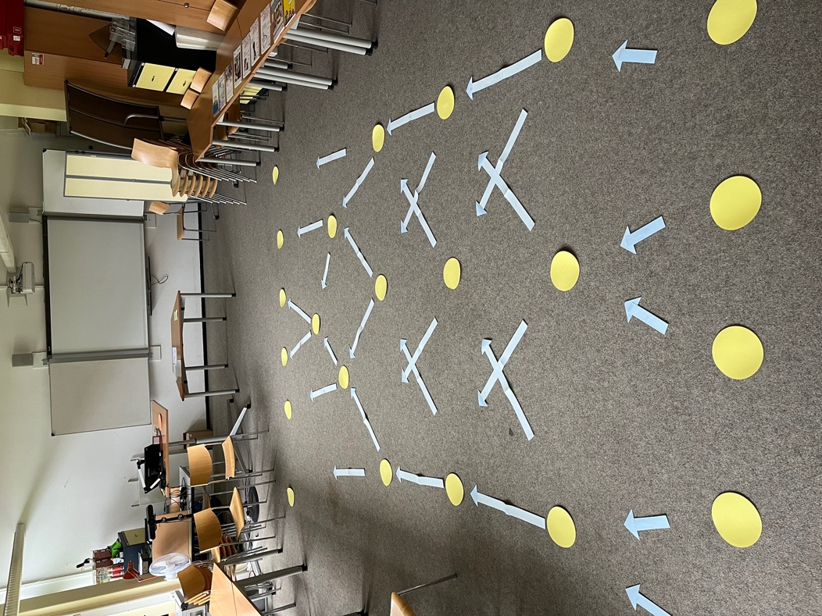Links: Sortiernetzwerk im Seminarraum Rechts: Sortiernetzwerk im Innenhof

Weitere Möglichkeiten:

* Mit Kreide auf dem Schulhof zeichnen
* Felder mit Klebeband auf dem Boden anbringen
* Mit Hüpfringen und Seilen in der Turnhalle
* Für die Ewigkeit: Eine Plane mit wasserfester Farbe bemalen

1. **Durchführung**

**Durchführung mit Zahlen und Merkspruch (Person durch Kind/Studierender austauschen)**

1. Zum Start: 6 Personen erhalten eine Zahl (Auf einem Papier)
2. Sie stellen sich in die 6 Anfangskreise – durcheinander angeordnet
3. Jede Person folgt dem jeweiligen Pfeil zu den ersten Feldern – und bleibt stehen  
   HIER treffen sich zwei Personen

*Ich folge meinem Pfeil, geh vorwärts ohne Eil‘*

1. In den Feldern vergleichen sie ihre Zahlen.

*Wir sind zwei Zahlen groß und klein.*

1. Die Person mit der größeren Zahl folgt dem linken Pfeil – die Person mit der kleinen Zahl folgt dem linken Pfeil

(Hier Kinder darauf hinweisen, dass Sie im Feld den Platz tauschen)

*Die Große soll zu Linken sein.*

Sowohl links als auch rechts treffen sich erneut je zwei Personen, vergleichen sich und folgen dem Pfeil nach links oder nach rechts.

1. Wiederholung der Schritte, bis jede Person wieder bei einem Kreis angekommen ist.

Das Sortiernetzwerk hat funktioniert, wenn alle Zahlen am Ende in der richtigen Reihenfolge sortiert sind.

FALLE: Wenn eine Kategorie sortiert, bei der es keine eindeutige/objektive Sortierung gibt – kann es kein „richtiges“ Ergebnis geben, z.B. „Bester Film“ (siehe methodisch-didaktischer Videokommentar)





1. **Praktische Hinweise**

* Je öfter man den Sortieralgorithmus wiederholt/übt (auch mit neu gemischten Gruppen), desto rhythmischer wird die Bewegung
* Veranschaulicht werden auch das EVA-Prinzip: Eingabe – Verarbeitung – Ausgabe
* Versuchen Schüler*innen zu mogeln und rasen durch das Netzwerk, funktioniert das Sortieren nicht mehr

Fragen, die entstehen können:

* Der Computer ist doch viel schneller als Menschen, warum?
* Warum kann der Computer immer nur zwei Dinge miteinander vergleichen? Ist das tatsächlich so?
* Zum Sortieren der Zahlen von 1 bis 6 brauche ich doch garkeinen Computer – das kann doch jedes Kind

*Solche Fragen sind wertvoll zum Weiterdenken und Philosophieren zu den Themen über (sinnvolle) Mediennutzung*

Umsetzungsmöglichkeiten:

1. Durchlauf des Sortiernetzwerkes nicht gleichzeitig im Rhythmus ABER mit der Vorgabe: Wer ein Feld betritt, muss auf eine zweite Person zum Vergleich warten.
2. Durchlauf des Sortiernetzwerk koordiniert von Stufe zu Stufe. Die Personen sagen gleichzeitig den Spruch auf.
3. Statt des Spruches – begrüßt man sich freundlich, stellt sich mit seinem Namen und seinem Merkmal vor (hier müssen sich die Teilnehmenden die Sortierregel (z.B. „Groß nach rechts“) gut merken).
4. Anstatt Zahlen können folgende Variationen das Sortiernetzwerk durchlaufen:

**Variationen**

* Buchstaben
* Märchen (Abfolge)
* Zyklus von der Kaulquappe zum Frosch
* „Welches Tier ist schwerer?“   
  Niemand muss das genaue Gewicht seines Tieres kennen, um sagen zu können, ob es leichter oder schwerer ist als ein anderes Tier ist.
* Bester Film (ACHTUNG FALLE)
* **Töne – mit Glöckchen vergleichen und als Tonleiter sortieren (An dieser Stelle wird deutlich, dass der Computer nur nacheinander vergleichen kann)**

Passende Bild- und Wortkarten zu den Variationen finden Sie im GRIPS-Kurs.

Auf das Sortiernetzwerk gibt es keinen Urheberrechtsschutz. *CS Unplugged, Informatik in Bewegung I, Das Haus der kleinen Forscher* haben beispielsweise bereits an dieser Idee gearbeitet und sie angepasst.